O’ZBEKISTON RESPUBLIKASI OLIY TA’LIM, FAN VA INOVATSIYALAR VAZIRLIGI
MUHAMMAD AL-XORAZMIY NOMIDAGI TOSHKENT AXBOROT TEXNALOGIYALARI UNIVERSITETI
DASTURIY INJINIRING FAKULTETI



Ma`lumotlar bazasi
3-Amaliy mashg`ulot.

Bajardi: Mahammadjonov Nuriddin
Tekshirdi: Ismoilova Maftuna

TOSHKENT-2025
3 - AMALIY MASHG‘ULOTI

Mavzu: SQL tilida jadvallar yaratish, o‘zgartirish va o‘chirish

Ishdan maqsad: predmet soha ma’lumotlar bazasini so‘rovlar orqali yaratishni va so‘rovlar orqali oddiy jarayonlarni bajarishni o‘rganish, hamda ko‘nikmaga ega bo‘lish. Talabalarda DDL komandalaridan foydalanish va shu orqali relyasion MB yaratish ko‘nikmasini hosil qilish.
Masalani qo‘yilishi: Predmet soha ma’lumotlar bazasini SQL so‘rovlari orqali yaratish. Mavjud ob’yektlarni so‘rovlar orqali ma’lumotlar bilan to‘ldirish, o‘zgartirish va keraksiz ma’lumotlarni o‘chirishni ko‘rib chiqish.
Uslubiy ko‘rsatmalar: SQL tilida quyidagi asosiy ma’lumotlar turlari ishlatilib, ularning formatlari har xil MBBT lar uchun farq qilishi mumkin:

INTEGER | butun son (odatda 10 tagacha qiymatli raqam va ishora).
SMALLINT | «qisqa butun» (odatda 5 tagacha qiymatli raqam va ishora).
DECIMAL(p,q) | o‘nli son, p raqam va ishoradan iborat (0 < p < 16). O‘nli nuqtadan so‘ng raqamlar soni q orqali beriladi (q < p, agar q = 0 bo‘lsa, tashlab yuborilishi mumkin).
FLOAT | haqiqiy son 15 ta qiymatli raqam va butun darajadan iborat. Daraja MBBT tipi bilan aniqlanadi (masalan, 75 yoki 307).
CHAR(n) | uzunligi o‘zgarmas, n ga teng bo‘lgan simvolli qator (0 < n < 256).
VARCHAR(n) | uzunligi o‘zgaruvchi, n simvoldan oshmagan simvolli qator (n > 0 va har xil MBBT larda turlicha, lekin 4096 dan kam emas).
DATE | maxsus komanda orqali aniqlanuvchi formatdagi sana; sana maydonlari bizning eramizdan oldin bir necha mingyilliklardan boshlanuvchi va bizning eramiz beshinchi-o‘ninchi mingyilligi bilan cheklangan haqiqiy sanalarni o‘z ichiga olishi mumkin.
TIME | maxsus komanda orqali aniqlanuvchi formatdagi vaqt (ko‘zda tutilgan bo‘yicha hh.mm.ss).
DATETIME | sana va vaqt kombinatsiyasi.
MONEY | maxsus komanda orqali aniqlanuvchi formatdagi pul birligi.

SQL tili quyidagi tarkibiy qismlardan iborat:
DDL ( Mа’lumоtlаrni Tа’riflаsh Tili ) - ANSI dа ma’lumotlar sxemаsini tа’riflаsh tili, оb’ektlаrni (jаdvаllаr, indekslаr, tаsvirlаr vа hоkаzо) yarаtuvchi buyruqlar to‘plamidan ibоrаt.
DML (Mа’lumоtlаrni O‘zgаrtirish Tili) - bu iхtiyoriy dаqiqаdа jаdvаllаrdа qаndаy qiymаtlаr sаqlаnishini аniqlоvchi buyruqlar mаjmuаsidir.
DCL (Mа’lumоtlаrni Bоshqаrish Tili) fоydаlаnuvchigа aniq оb’ektlаrga tа’sir o‘tkаzishgа ruхsаt berish yoki bermаslikni аniqlоvchi buyruqlardаn ibоrаt.
DDL tilining asosiy komandalari:
CREATE – yangi jadval hosil qilish uchun ishlatiladi. Quyidagi ko‘rinishda yoziladi:
CREATE TABLE <jadval_nomi> ( ustun_nomi va toifasi, … );
ALTER – jadvalga o‘zgartirish kiritish uchun ishlatiladi. Bu buyruq jadvalga yangi ustunlar qo‘shish, ustunlarni o‘chirish, ustunlar kattaligini o‘zgartirish, hamda cheklanishlarni qo‘shish va olib tashlash imkoniyatlariga ega. Bu buyruq ANSI standarti qismi emas, shuning uchun har xil tizimlarda har xil imkoniyatlarga ega. Misol uchun jadvalga ustun qo‘shish buyrug‘i sintaksisi quyidagicha:
ALTER TABLE <jad_nomi> ADD <ustun_nomi><toifasi><o‘lchami>;
DROP - jadvalni o‘chirish buyrug‘i. Jadvalni o‘chirish imkoniga ega bo‘lish uchun, jadval egasi (ya’ni yaratuvchisi) bo‘lshingiz kerak. Faqat bo‘sh jadvalni o‘chirish mumkin. Qatorlarga ega bo‘lgan, to‘ldirilgan jadvalni o‘chirish mumkin emas, ya’ni jadval o‘chirishdan oldin tozalangan bo‘lshi kerak. Jadvalni o‘chirish buyrug‘i quyidagi ko‘rinishga ega:
DROP TABLE <jadval_nomi>;

Ishni bajarish tartibi
Avvalo 1 va 2 -amaliy mashg‘ulotida tuzgan jadvallarimizni esga olamiz. Bizda 3 ta jadval mavjud edi. Endi o‘sha jadvallarni MYSQL da yuqorida sintaksisini keltirib o‘tganimizday komandalardan foydalanib yaratamiz:
1. Eski yaratilgan ma’lumotlar bazasini ko‘ramiz:
So‘rov: Show databases;
Natija:

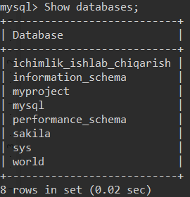
3.1-rasm. Mavjud ma’lumotlar bazalarining ro‘yxati
2. Yangi Online_magazin nomli baza yaratamiz;
So‘rov: create database Online_magazin;
Natija: 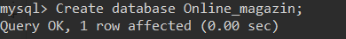

3.2-rasm. Yangi Online_magazin nomli bazasining yaratilishi
3. Hosil bo‘lgan bazamizni tanlab olishimiz kerak. Buning uchun USE dan foydalanamiz:

So‘rov: Use Online_magazin;
Natija:
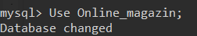
3.3-rasm. Use so‘rovidan foydalanib ma’lumotlar bazasini tanlash.
4. Yetkazuvchilar nomli jadval yaratamiz:
So‘rov Create table Yetkazuvchilar( id int not null auto_increment Primary key, Maxsulot_nomi varchar(60), Joylashgan_hududi varchar(75), Maxsulotlar_soni varchar(60), Maxsulot_turi varchar(70), Telefon_raqami int);
Natija:
So‘rov: Create table Online_dokonlar( id int not null auto_increment Primary key, Nomi varchar(60), Topshirish_punkiti varchar(75), Operatorlar_soni varchar(60), Yetkazish_vaqti varchar(70), Telefon_raqami int);
Natija:
So‘rov: Create table Xaridorlar( id int not null auto_increment Primary key, Familya_Ismi varchar(75), Yetkazish_punkiti varchar(45), Tolov_turi varchar(30), Buyurtmalar_royxati varchar(50), Telefon_raqami int);
Natija:
3.4-rasm. Yetkazuvchilar, Online_dokonlar, Xaridorlar nomli jadvallarning yaratilishi
5. Online_magazin bazasida jadvallarni ko‘rish uchun show tables-dan foydalaniladi:
So‘rov: show tables;
Natija:
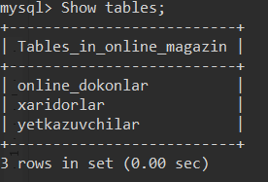
3.5-rasm. Online_magazin bazasida jadvallarni ko‘rish
6. DESC <jadval_nomi> yordamida siz jadval ustunlari haqidagi turli ma’lumotlarni (qiymat turi, kalit yoki yo‘q) ko‘rishingiz mumkin.
So‘rov: desc Yetkazuvchilar;
Natija:
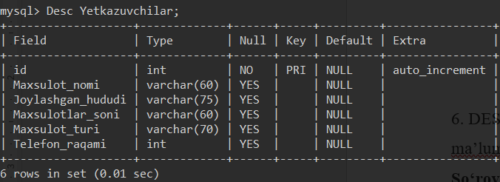

So‘rov: desc Online_dokonlar;
Natija:

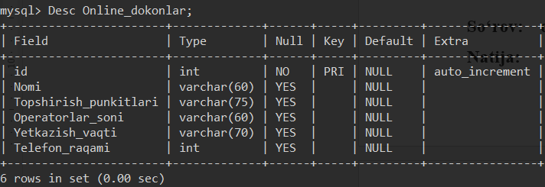
So‘rov: desc Xaridorlar;
Natija:
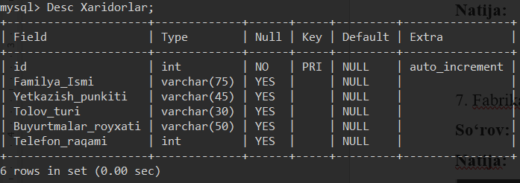
3.6-rasm. Yaratilgan jadvallarni ko‘rinishi
7. Yetkazuvchilar jadvaliga yangi “Yetkazuvchi_ismi” nomli ustun qo‘shamiz:
So‘rov: Alter table Yetkazuvchilar add Yetkazuvchi_ismi varchar(70);
Natija:
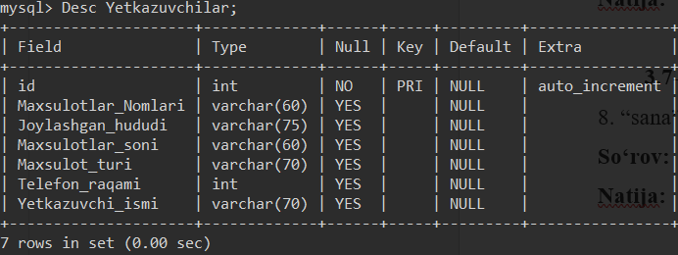

3.7-rasm. Yetkazuvchilar jadvaliga ALTER operatori orqali ustun qo‘shilishi
8. “Maxsulot_nomi” nomli ustunning o‘lchamini o‘zgartiramiz:
So‘rov: Alter table Yetkazuvchilar change Maxsulot_nomi Maxsulotlar_Nomlari;
Natija:

3.8-rasm. Yetkazuvchilar jadvalida ALTER operatori orqali mavjud ustun toifasi o‘zgartirilishi
9. “Maxsulot_nomi” atributini “Maxsulotlar_Nomlari” nomi bilan o‘zgartiramiz:
So‘rov: Alter table Yetkazuvchilar change Maxsulot_nomi Maxsulotlar_Nomlari varchar(60);
Natija:
3.9-rasm. Yetkazuvchilar jadvalida ALTER operatori orqali mavjud ustun nomini o‘zgartirish

